РОСТОВСКАЯ ОБЛАСТЬ

С О Б Р А Н И Е Д Е П У Т А Т О В

М и л л е р о в с к о г о г о р о д с к о г о

п о с е л е н и я

РЕШЕНИЕ

О внесении изменений в решение Собрания депутатов
Миллеровского городского поселения от 24.05.2013 № 27
«Об определении границ прилегающих к некоторым
организациям и объектам территорий, на которых не
допускается розничная продажа алкогольной продукции»

Принято
Собранием депутатов

Руководствуясь Федеральным законом от 22.11.1995 № 171-ФЗ «О государственном регулировании производства и оборота алкогольной продукции и об ограничении потребления (распития) алкогольной продукции», постановлением Правительства Российской Федерации от 27.12.2012 № 1425 «Об определении органами государственной власти субъектов Российской Федерации мест нахождения источников повышенной опасности, в которых не допускается розничная продажа алкогольной продукции, а также определении органами местного самоуправления границ прилегающих к некоторым организациям и объектам территорий, на которых не допускается розничная продажа алкогольной продукции», постановлением Правительства Ростовской области от 27.12.2012 № 1120 « О специально отведенных местах для проведения публичных мероприятий на территории Ростовской области», Уставом муниципального образования «Миллеровское городское поселение»

РЕШИЛО:

- Приложение 2 к решению Собрания депутатов Миллеровского городского поселения от 24 мая 2013 года № 27 «Об определении границ прилегающих к некоторым организациям и объектам территорий, на которых не допускается розничная продажа алкогольной продукции» изложить в новой редакции согласно приложению 1 к данному решению.
2. В приложении к решению Собрания депутатов Миллеровского городского поселения от 24.05.2013 № 27:
2.1. слова по тексту «ГУ РО СРЦ для несовершеннолетних» заменить на «Государственное бюджетное учреждение социального обслуживания населения Ростовской области социально-реабилитационный центр для несовершеннолетних Миллеровского района»;
2.2 слова по тексту «ГОУ НПО ПУ № 76» заменить на «Государственное бюджетное профессиональное образовательное учреждение Ростовской области Миллеровский казачий кадетский профессиональный техникум»;
2.3 слова по тексту «ГОУ ВПО РГЭУ РИНХ» заменить на «Миллеровский филиал федерального государственного бюджетного образовательного учреждения высшего профессионального образования Ростовский государственный экономический университет (РИНХ) в г. Миллерово ростовской области»;
2.4 слова по тексту «ФГУ СПО «Донецкий сельскохозяйственный техникум»» заменить на «Государственное бюджетное профессиональное образовательное учреждение Ростовской области Миллеровский техникум агропромышленных технологий и управления (ДСХТ)»;
2.5 слова по тексту «МОУ ДОД ЭБЦ» заменить на «Муниципальное образовательное учреждение дополнительного образования детей эколого-биологический центр»;
2.6 слова по тексту «МОУ ДОД СЮТ» заменить на «Муниципальное бюджетное учреждение дополнительного образования станция юных техников Миллеровского района»»;
2.7 слова по тексту «МОУ ДОД ДЮСШ» заменить на «Муниципальное образовательное учреждение дополнительного образования детей детско-юношеская спортивная школа»;
2.8 слова по тексту «МОУ ДОД Дом детства и юношества» заменить на «Муниципальное образовательное учреждение дополнительного образования детей дом детства и юношества»;
2.5 слова по тексту «Спортивный комплекс «Россия»» заменить на «Муниципальное бюджетное образовательное учреждение дополнительного образования детско-юношеская спортивная школа»»;
3. Дополнить приложение к решению Собрания депутатов Миллеровского городского поселения от 24 мая 2013 года № 27 «Об определении границ прилегающих к некоторым организациям и объектам территорий, на которых не допускается розничная продажа алкогольной продукции» согласно приложению 2 к данному решению.
4. Настоящее решение вступает в силу со дня его официального опубликования.

Председатель Собрания депутатов - глава Миллеровского городского поселения Т.А. Высоцкая

г. Миллерово
26 декабря 2017
№ 66

Приложение 1
к решению Собрания депутатов
Миллеровского городского поселения
от 26.12.2017 № 66

Приложение 2
к решению Собрания депутатов
Миллеровского городского поселения
от 24.05.2013 № 27

ПЕРЕЧЕНЬ
организаций и объектов на территориях, прилегающих к которым,
не допускается розничная продажа алкогольной продукции

№  п/п | Местонахождение | Наименование объекта
1. Детские, образовательные организации
1.1. | г. Миллерово, улица Чкалова, 6 | Муниципальное бюджетное дошкольное образовательное учреждение детский садик № 1
1.2. | г. Миллерово, улица Толстого, 31 | Муниципальное бюджетное дошкольное образовательное учреждение детский садик № 2
1.3. | г. Миллерово, улица Менделеева, 37 | Муниципальное бюджетное дошкольное образовательное учреждение детский садик № 3
1.4. | г. Миллерово, улица Л.Матроса, 22 | Муниципальное бюджетное дошкольное образовательное учреждение детский садик № 4
1.5. | г. Миллерово, улица Жуковского, 60 | Муниципальное бюджетное дошкольное образовательное учреждение детский садик № 6
1.6. | г. Миллерово, улица Квартал имени Маршала Ефимова | Муниципальное бюджетное дошкольное образовательное учреждение детский садик № 8
1.7. | г. Миллерово, улица Квартал ДСХТ | Муниципальное бюджетное дошкольное образовательное учреждение детский садик № 11
1.8. | г. Миллерово, улица Сурикова, 13 | Муниципальное бюджетное дошкольное образовательное учреждение детский садик № 12
1.9. | г. Миллерово, улица Артиллерийская, 16-а | Муниципальное бюджетное дошкольное образовательное учреждение детский садик № 17
1.10. | г. Миллерово, переулок Коммунальный, 7 | Муниципальное бюджетное дошкольное образовательное учреждение детский садик № 18
1.11. | г. Миллерово, улица Байдукова, 38 | Муниципальное бюджетное дошкольное образовательное учреждение детский садик № 9
1.12. | г. Миллерово, улица Думенко,34 | Муниципальное бюджетное дошкольное образовательное учреждение детский садик № 10
1.13. | г. Миллерово, улица Захарова, 7 | Государственное бюджетное учреждение социального обслуживания населения Ростовской области социально-реабилитационный центр для несовершеннолетних Миллеровского района»
1.14. | г. Миллерово, улица Заводская, 15 | Государственное бюджетное профессиональное образовательное учреждение Ростовской области Миллеровский казачий кадетский профессиональный техникум»
1.15. | г. Миллерово, улица Плеханова, 8 | Муниципальное бюджетное общеобразовательное учреждение Гимназия им.Пенькова М.И. №1
1.16. | г. Миллерово, улица Осовиахима, 15 | Муниципальное бюджетное общеобразовательное учреждение школа № 2
1.17. | г.Миллерово, ул.Черноморская, 52 | Миллеровский филиал федерального государственного бюджетного образовательного учреждения высшего профессионального образования Ростовский государственный экономический университет (РИНХ) в г. Миллерово Ростовской области
1.18. | г. Миллерово, улица Менделеева, 26 | Муниципальное бюджетное общеобразовательное учреждение школа № 4
1.19. | г. Миллерово, улица Энгельса, 26 | Муниципальное бюджетное общеобразовательное учреждение школа № 5
1.20. | г. Миллерово, улица Криничная, 16 | Муниципальное бюджетное общеобразовательное учреждение школа № 8
1.21. | г. Миллерово, улица Квартал имени Маршала Ефимова | Муниципальное бюджетное общеобразовательное учреждение Лицей им.Маршала Ефимова №7
1.21. | г. Миллерово, улица Квартал ДСХТ | Государственное бюджетное профессиональное образовательное учреждение Ростовской области Миллеровский техникум агропромышленных технологий и управления (ДСХТ)»
1.22. | г. Миллерово, улица Р.Люксембург,10а | Муниципальное образовательное учреждение дополнительного образования детей эколого-биологический центр»
1.23. | г. Миллерово, улица Чкалова,9 | Муниципальное бюджетное учреждение дополнительного образования станция юных техников Миллеровского района
1.24. | г. Миллерово, улица Плеханова,6 | Муниципальное образовательное учреждение дополнительного образования детей детско-юношеская спортивная школа»
1.25. | г. Миллерово, улицаЛенина,22 | Муниципальное образовательное учреждение дополнительного образования детей дом детства и юношества»
1.26. | г. Миллерово, ул. Российская, 85-а | Муниципальная бюджетная дошкольная образовательная организация детский сад № 5
1.27 | г. Миллерово, ул. Седого, 48/1/3 | Муниципальное бюджетное дошкольное образовательное учреждение детский сад № 7
1.28 | г. Миллерово, ул. Вокзальная, 27 | Муниципальное бюджетное общеобразовательное учреждение вечерняя (сменная) общеобразовательная школа
1.29 | г. Миллерово, ул. 20 лет РККА, 39 | Муниципальное бюджетное образовательное учреждение дополнительного образования детско-юношеская спортивная школа
1.30 | г.Миллерово, ул. III Интернационала, 50-а | Муниципальное бюджетное образовательное учреждение дополнительного образования детско-юношеская спортивная школа
2. Медицинские организации
1. | г. Миллерово,  ул.3 Интернационала, 60 | МБУЗ «Центральная районная больница Миллеровского района Ростовской области»
2. | г. Миллерово,  пер.Коммунальный,3 | МБУЗ «Стоматологическая поликлиника» Миллеровского района Ростовской области
3. | г.Миллерово, ул.Чкалова, 11 | Кожно-венерологический диспансер, Миллеровский филиал, ГУЗ
4. | г.Миллерово, ул.Фрунзе, 1 | Противотуберкулезный диспансер
3.Объекты спорта
1. | г.Миллерово, ул. 20 лет РККА, 39 | Стадион
4.Розничные рынки
1. | г. Миллерово, ул. Российская, 57 | ООО «Миллеровский рынок»
5. Вокзалы
1. | г. Миллерово, ул. 3 Интернационала, 2 | Открытое акционерное общество «Донавтовокзал» Миллеровский автовокзал (отделение)
2. | г. Миллерово, Вокзальная ул., 1 | Железнодорожный вокзал г.Миллерово
6. Места массового скопления граждан
1. | Площадка перед зданием районного Дома культуры | ул.Ленина, д.22
2. | Площадка перед зданием «Центр культуры и досуга» | ул.Артиллерийская, д.16а
3. | Площадка у памятника В.И.Ленину | ул. Ленина, д.22
4. | Площадка на пересечении ул.Октябрьская и ул.Калинина | Пересечение ул.Октябрьская и ул.Калинина»

Приложение 2
к решению Собрания депутатов
Миллеровского городского поселения
от 26.12.2017 № 66

Приложение
к решению Собрания депутатов
Миллеровского городского поселения
от 24.05.2013 № 27

Границы
объектов на территориях, прилегающих к которым не допускается розничная продажа алкогольной продукции

г. Миллерово, ул. Российская, 85-а
Муниципальная бюджетная дошкольная образовательная организация
детский сад № 5

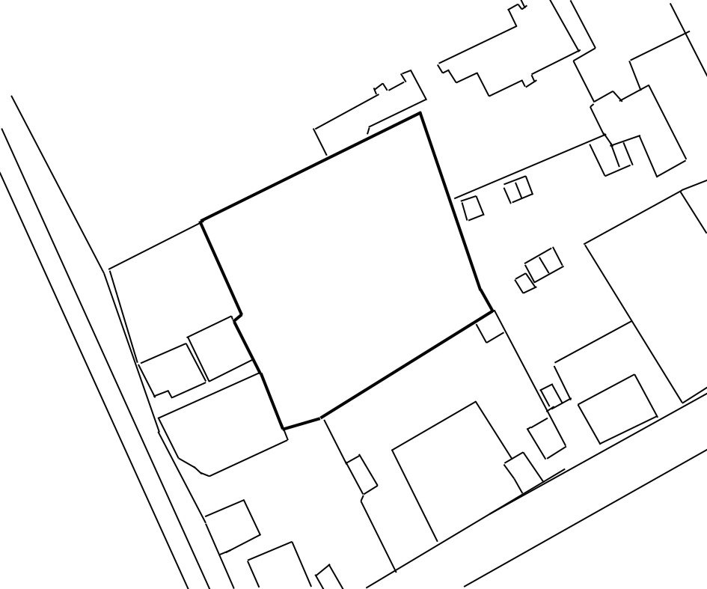
R=30м.
ул. Российская
Границы
объектов на территориях, прилегающих к которым не допускается розничная продажа алкогольной продукции

г. Миллерово, ул. Седого, 48/1/3
Муниципальное бюджетное дошкольное образовательное учреждение
детский сад № 7

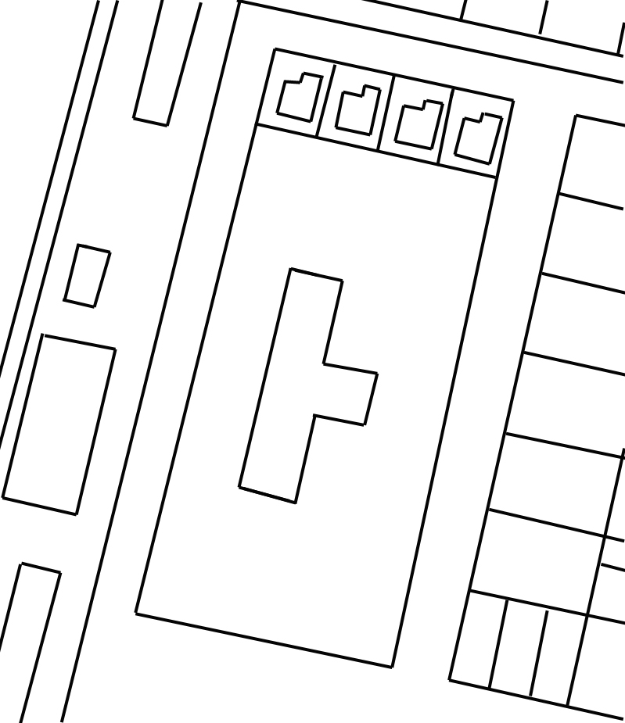
R=30м.
R=30м.
ул. Седого

Границы
объектов на территориях, прилегающих к которым не допускается розничная продажа алкогольной продукции

г. Миллерово, ул. Вокзальная, 27
Муниципальное бюджетное общеобразовательное учреждение
Вечерняя (сменная) общеобразовательная школа
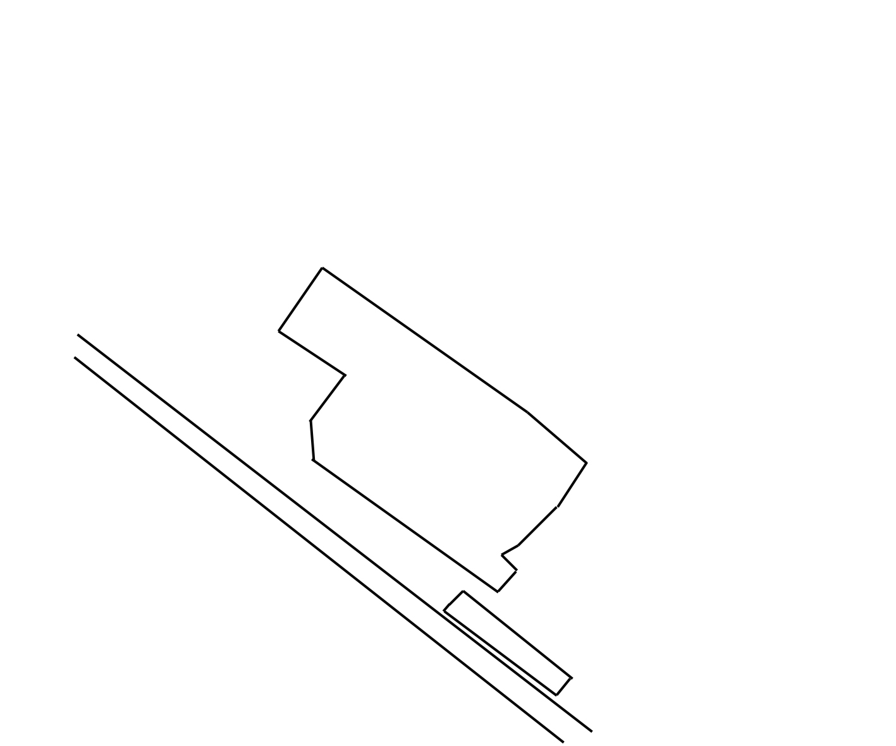
R=30м.
ул. Вокзальная

Границы
объектов на территориях, прилегающих к которым не допускается розничная продажа алкогольной продукции

г. Миллерово, ул. 20 лет РККА, 39
Муниципальное бюджетное образовательное учреждение дополнительного
образования детско-юношеская спортивная школа

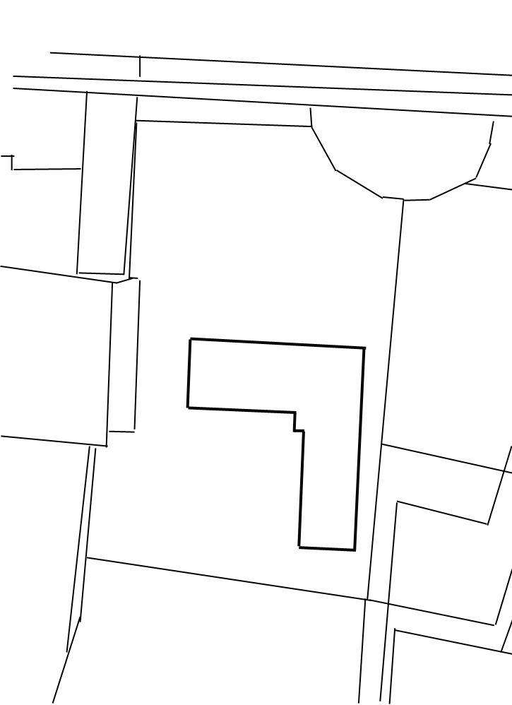
ул. 20 лет РККА
R=30м.

